Проблема сохранения и укрепления здоровья детей - всегда была актуальной. Это одна из основных задач деятельности детского сада.Очень важно формировать у детей осознанное отношение к своему здоровью, потребности к здоровому образу жизни, постараться обеспечить максимальную активность детей в самостоятельном процессе познания. С этой целью с детьми старшей группы был реализован проект ***"Хочу расти здоровым!"***.

**Участники проекта*:*** дети, родители и воспитатели старшей группы.

***Вид проекта:*** групповой, краткосрочный, информационно-творческий.

***Цель:***создание единого здоровьесберегающего пространства и формирование навыков здорового образа жизни у детей и родителей.

***Задачи проекта:***

* Формировать у детей потребность к здоровому образу жизни;
* Развивать у детей умение находить нужную информацию и объединять полученные сведения для решения данной проблемы;
* Поощрять творческую инициативу детей и родителей в продуктивной деятельности;
* Повышать педагогическую и валеологическую культуру родителей.

***Сроки проведения:*** 20. 11. – 25.11. 2017 года.

В процессе реализации проекта были проведены различные мероприятия: НОД, валеологические беседы, чтение художественной литературы; решались проблемные ситуации.

***НОД «Где живут витамины?»***

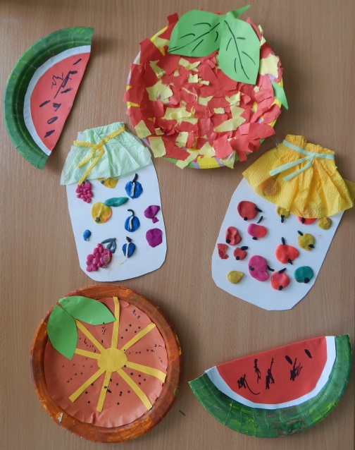

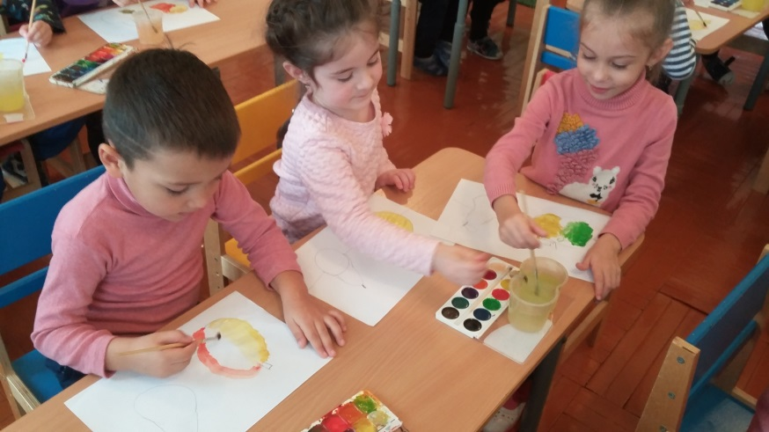

***Коллаж «Дорога к здоровью».***

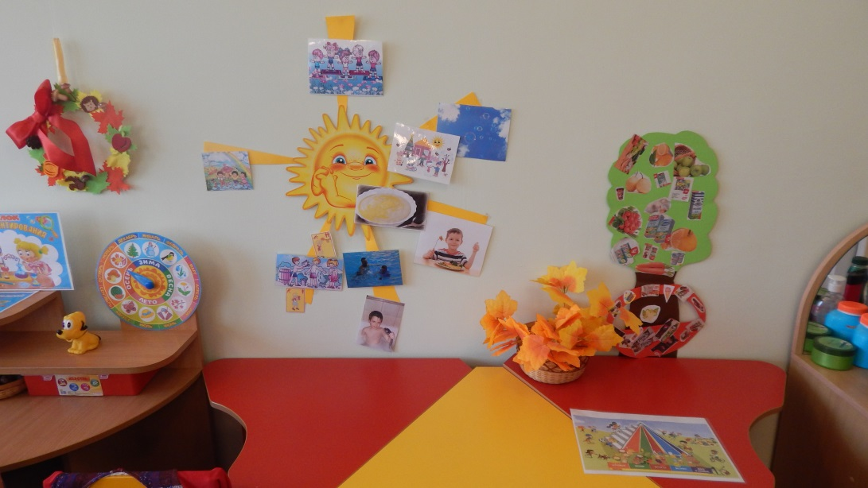

Сегодня современное общество отличается многообразием примеров образа жизни человека, с которыми постоянно сталкивается каждый ребенок. Но это многообразие не всегда является образцом для ребенка, в результате чего создается хаотичность в представлениях ребенка о здоровом образе жизни и разрушаются уже сложившиеся представления. Поэтому обязательно нужно также вовлекать в эту работу и родителей.

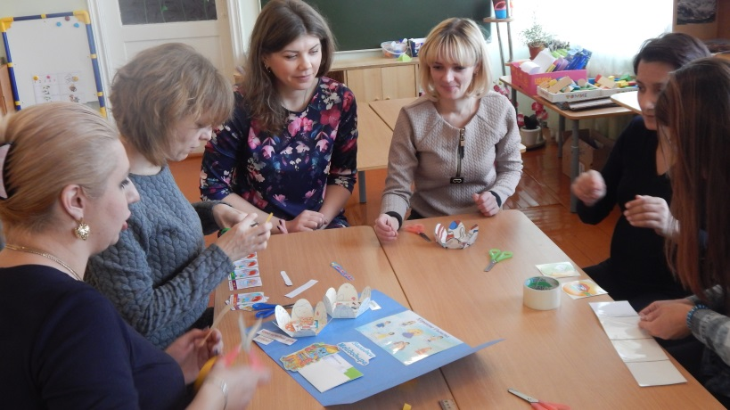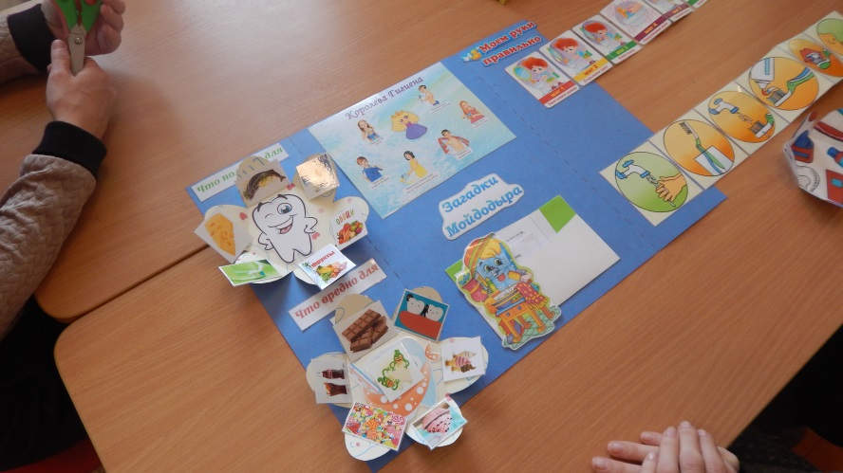***Родительское собрание «Уроки гигиены»***

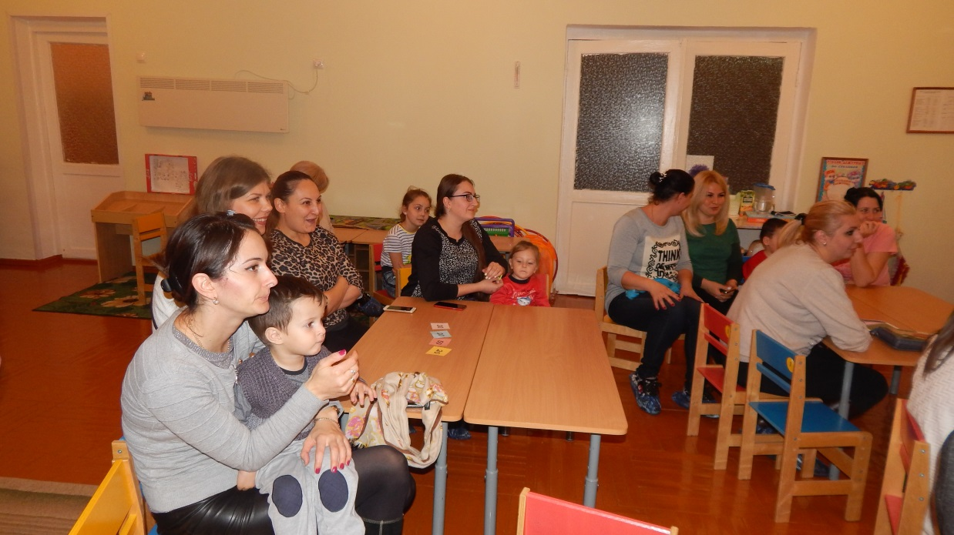***Родительское собрание «Своя игра: ЧЕЛОВЕК И ЕГО ЗДОРОВЬЕ»***

